Tuxcueca, Jalisco a 05 de Junio del 2020 **Dependencia:** DIF TUXCUECA **No. De Oficio:** 054/DIF/2020 **Asunto:** Informe de actividades

**LIC. JUAN PABLO MARTÍNEZ RODRÍGUEZ DIRECTOR DE UNIDAD DE TRANSPARENCIA PRESENTE**

**INFORME DE ACTIVIDADES DEL PROGRAMA AYUDA ALIMENTARIA DIRECTA MES NOVIEMBRE 2019:**

* El día 05 de Noviembre, se realizó la entrega de lentes en la Clínica UBR, para los beneficiarios de las comunidades de Tuxcueca, el Tepeguaje y Puruagua de Ramón Corona, se recabaron firma y así mismo se tomaron evidencias.
* El día 06, se realizó la entrega de lentes en el DIF Municipal de Tuxcueca, para los beneficiarios de la comunidad de San Luis Soyatlán, se recabaron firmas de entrega en los formatos correspondientes y se tomaron evidencias.
* El día 07, se tuvo la última reunión de Contraloría Social, con los beneficiarios del programa de despensa (PAAD), para finalizar el año, saber opiniones, si les agrado trabajar de esta manera, sugerencias, y la importancia que tiene la contraloría social para que los programas operen de manera correcta.
* El día 13, trabajamos en almacén de Dif haciendo limpieza y organización de documentación
* El día 14, acudimos al Casino Ejidal ubicado en la cabecera Municipal de Tuxcueca, ya que todo el personal tanto de DIF como de Ayuntamiento, tuvimos reunión informativa de la Unidad de Transparencia.
* El día 15, acudimos a la localidad del Tepeguaje para entregar las despensas del mes de Noviembre.
* 18 de Noviembre entregamos la despensa de la localidad de las Cebollas y Puruagua.
* 19 de Noviembre se llevó la despensa a las instalaciones de Dif Tuxcueca para su entrega en la fecha programada
* El día 21 de Noviembre se entregó la despensa de la localidad de San Nicolás y Puerto Corona.
* Día .22 de Noviembre organizamos toda la documentación necesaria para las entrega de los apoyos alimentarios así como acondicionar el área donde se concentrara la reunión de los beneficiarios.

* El día 27 de Noviembre se realizó la reunión mensual con todos los beneficiarios de Despensa (PAAD) para realizar la entrega de su apoyo alimentario.

**EVIDENCIA FOTOGRAFICA DE DICHOS EVENTOS:**

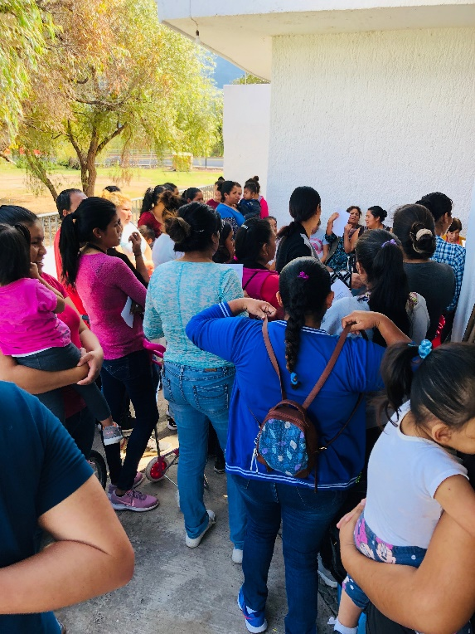

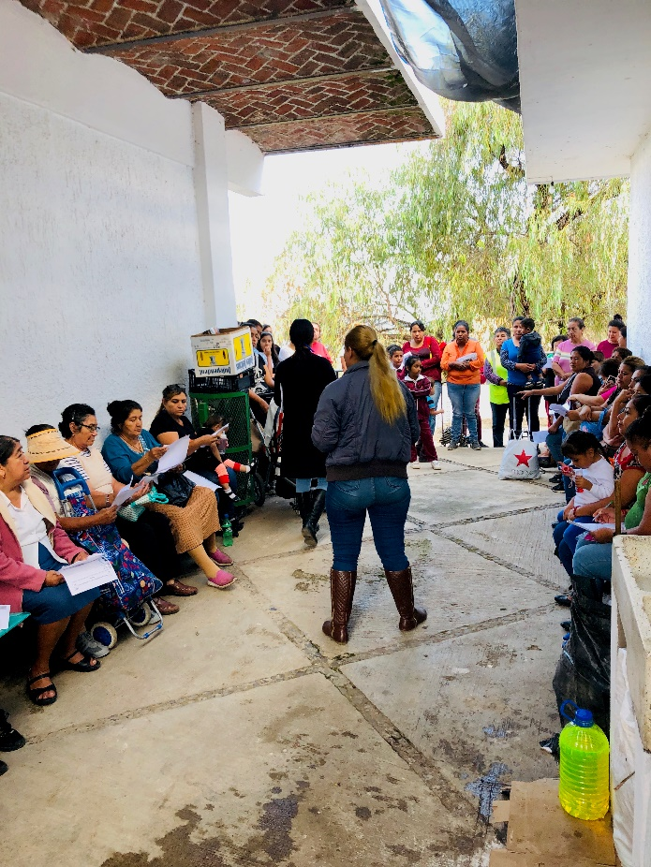

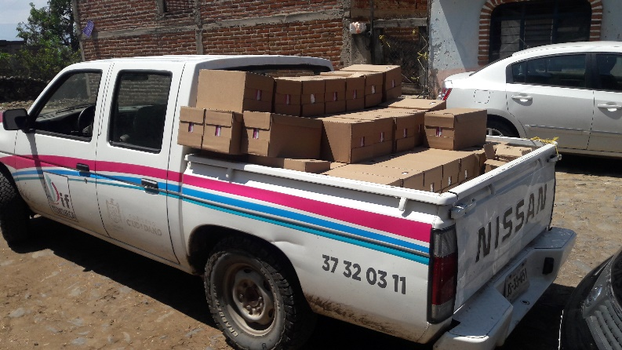

**ATENTAMENTE:**

**MAYRA CRISTINA IBARRA NUÑEZ.**

**COORDINADORA DE AYUDA ALIMENTARIA DIRECTA (PAAD)**